Ai助手api:http://192.168.31.132:5001/v1/chat-messages

密钥：Bearer app-2ALbJEuxLvPYaxKiHmWBQ0Ie

OCR工作流密钥：app-xHC0zjFEdqcyeTGhZBoEOcEa

 {

    "inputs": {},

    "query": "就业人事档案有哪些？",

    "response_mode": "blocking",

    "conversation_id": "",

    "user": "abc-123",

    "answer": ""

   }

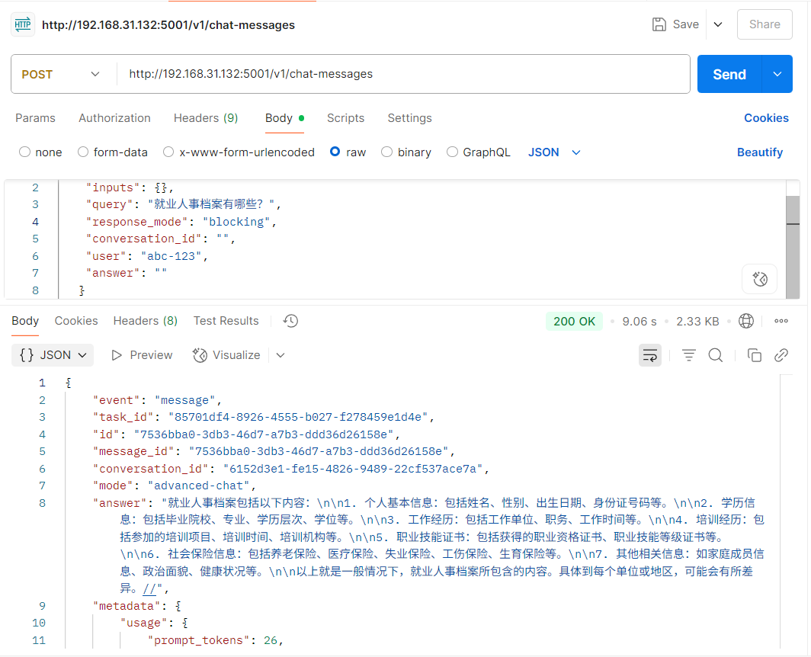

Json:{

    "event": "message",

    "task_id": "85701df4-8926-4555-b027-f278459e1d4e",

    "id": "7536bba0-3db3-46d7-a7b3-ddd36d26158e",

    "message_id": "7536bba0-3db3-46d7-a7b3-ddd36d26158e",

    "conversation_id": "6152d3e1-fe15-4826-9489-22cf537ace7a",

    "mode": "advanced-chat",

    "answer": "就业人事档案包括以下内容：\n\n1. 个人基本信息：包括姓名、性别、出生日期、身份证号码等。\n\n2. 学历信息：包括毕业院校、专业、学历层次、学位等。\n\n3. 工作经历：包括工作单位、职务、工作时间等。\n\n4. 培训经历：包括参加的培训项目、培训时间、培训机构等。\n\n5. 职业技能证书：包括获得的职业资格证书、职业技能等级证书等。\n\n6. 社会保险信息：包括养老保险、医疗保险、失业保险、工伤保险、生育保险等。\n\n7. 其他相关信息：如家庭成员信息、政治面貌、健康状况等。\n\n以上就是一般情况下，就业人事档案所包含的内容。具体到每个单位或地区，可能会有所差异。//",

    "metadata": {

        "usage": {

            "prompt_tokens": 26,

            "prompt_unit_price": "0.02",

            "prompt_price_unit": "0.001",

            "prompt_price": "0.0005200",

            "completion_tokens": 166,

            "completion_unit_price": "0.02",

            "completion_price_unit": "0.001",

            "completion_price": "0.0033200",

            "total_tokens": 192,

            "total_price": "0.0038400",

            "currency": "RMB",

            "latency": 8.423509080006625

        }

    },

    "created_at": 1749535030

}